**人保“车秒贷”产品（A款产品，针对优质客户）**

1. **产品描述**

客户只需提供两证一卡就可以在人保E车贷APP在线办理汽车按揭贷款业务，借助上海银行个贷审批系统及资金渠道，实现工作日2小时秒批8小时放款。针对平台通过查询客户的个税缴纳情况、公积金缴纳情况或社保缴纳情况确定客户的收入状况，同时结合互联网征信及人行征信确定贷款资质。这个贷款产品既可以直接面向C端客户自助办理，也可以面向B端通过渠道的客户经理指导客户办理。

1. **定价定额需求**

定价统一通过模型定价，主要结合人行征信和互联网征信给出最高贷款额度。

1. **审核流程**

手机号码注册用户->拍摄身份证照片->活体检测及人脸识别->填写贷款申请表及拍摄相关影像->授权查询人行征信、互联网征信、个税、公积金等->上海银行预审批，查询客户人行征信、互联网征信、个税、公积金并给出审核意见及贷款额度->人工核对资料->人保风控引擎审核（车信分）->上海银行客户确认贷款（下阶段签订电子合同）->人工电审或实时面签->人保出单->调用上海银行支用接口放款->车辆抵押

**人保“车好贷”产品（B款产品，针对普通客户）**

1. **产品描述**

对于无法通过秒贷产品的客户，可以通过“车好贷”产品再次发起申请。与“秒贷”产品相比，“好贷”产品通过更多的维度信息，诸如个税证明、银行流水、房产证明、其它资产证明、社保证明等确定其收入状况，在资信方面可能需要授权提供通话详单，在必要情况下需要提供配偶及担保人信息。该款产品主要通过B端经办人（客户经理）线下录入提交。

1. **定价定额**

定价通过模型定价给出建议价格，同时结合人保核保给出最终贷款金额

1. **业务流程**

在以下流程基础上在人保审核环节以后新增人保车信分的评审，对于不符合的客户予以退回，并给出原因。

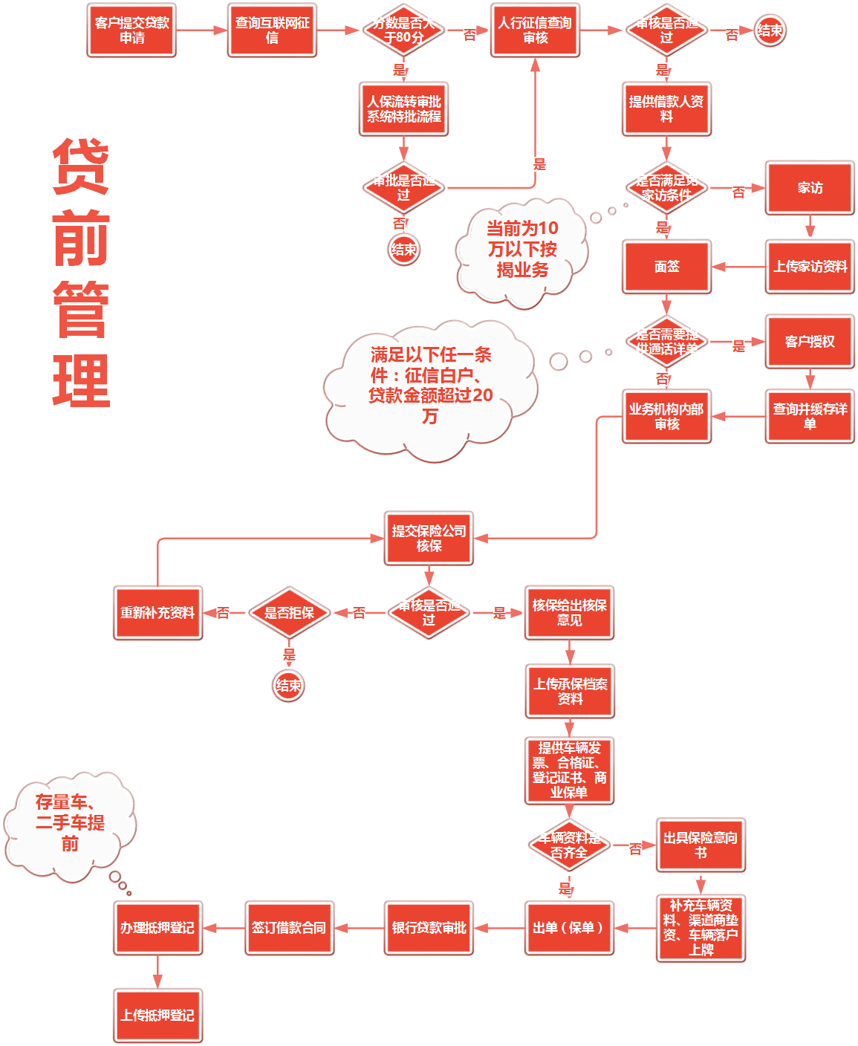

**车信分评分维度：**

客户年龄

客户婚姻状况

客户户籍状况

客户职业属性

客户职位

社保缴纳情况

公积金基数

个税缴纳情况

主要收入来源

居住产权

居住房屋类型

是否为征信白户

征信详情

互联网征信

已婚人员是否单签

配偶情况

担保人情况

学历受教育情况

是否能提供通话详单

是否能提供存单、有价证券、理财、股票等其他资产证明

业务类型（新车按揭、二手车按揭、车抵贷、融资租赁等）

车辆类型

车价

车龄情况

GPS安装情况

贷款金额

贷款年限